PARA GOSTAR DE LER - ARTES
HOJE, UTILIZAREMOS O BARBANTE PARA FAZER A REPRESENTAÇÃO.
SE VOCÊ NÃO TIVER BARBANTE EM SUA CASA, PODERÁ USAR TAMBÉM LÃ OU LINHA DE CROCHÊ.

TÉCNICA: BARBANTE
MATERIAIS:
JÉSSICA

- PAPEL SULFITE COLORIDO OU BRANCO
- COLA
- TESOURA
- BARBANTE
- GIZ DE CERA

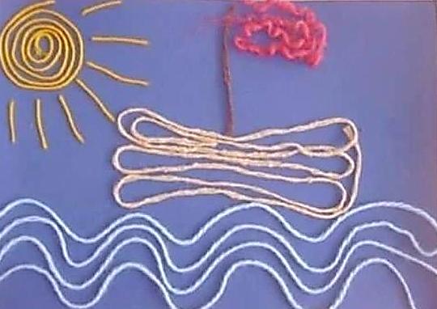
COMO FAZER:

1º FAÇA O CONTORNO DO SEU DESENHO NO PAPEL.
2º COLE O BARBANTE NA FOLHA SULFITE SOBRE O CONTORNO DO DESENHO QUE VOCÊ FEZ.
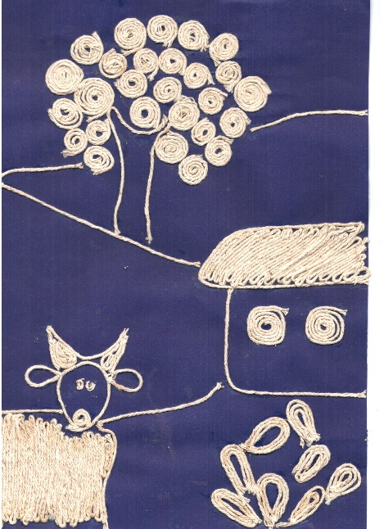
NOME:_____________________________1º ANO
DATA:______|_____|________
TÍTULO:_______________________________________________________________________________________
AUTOR:________________________________________
TÉCNICA:_______________________________________
______________________________________

